Glemt Password
Vikarbooking

Klik på linket: Glemt adgangskode på siden www.vrm.axp.dk

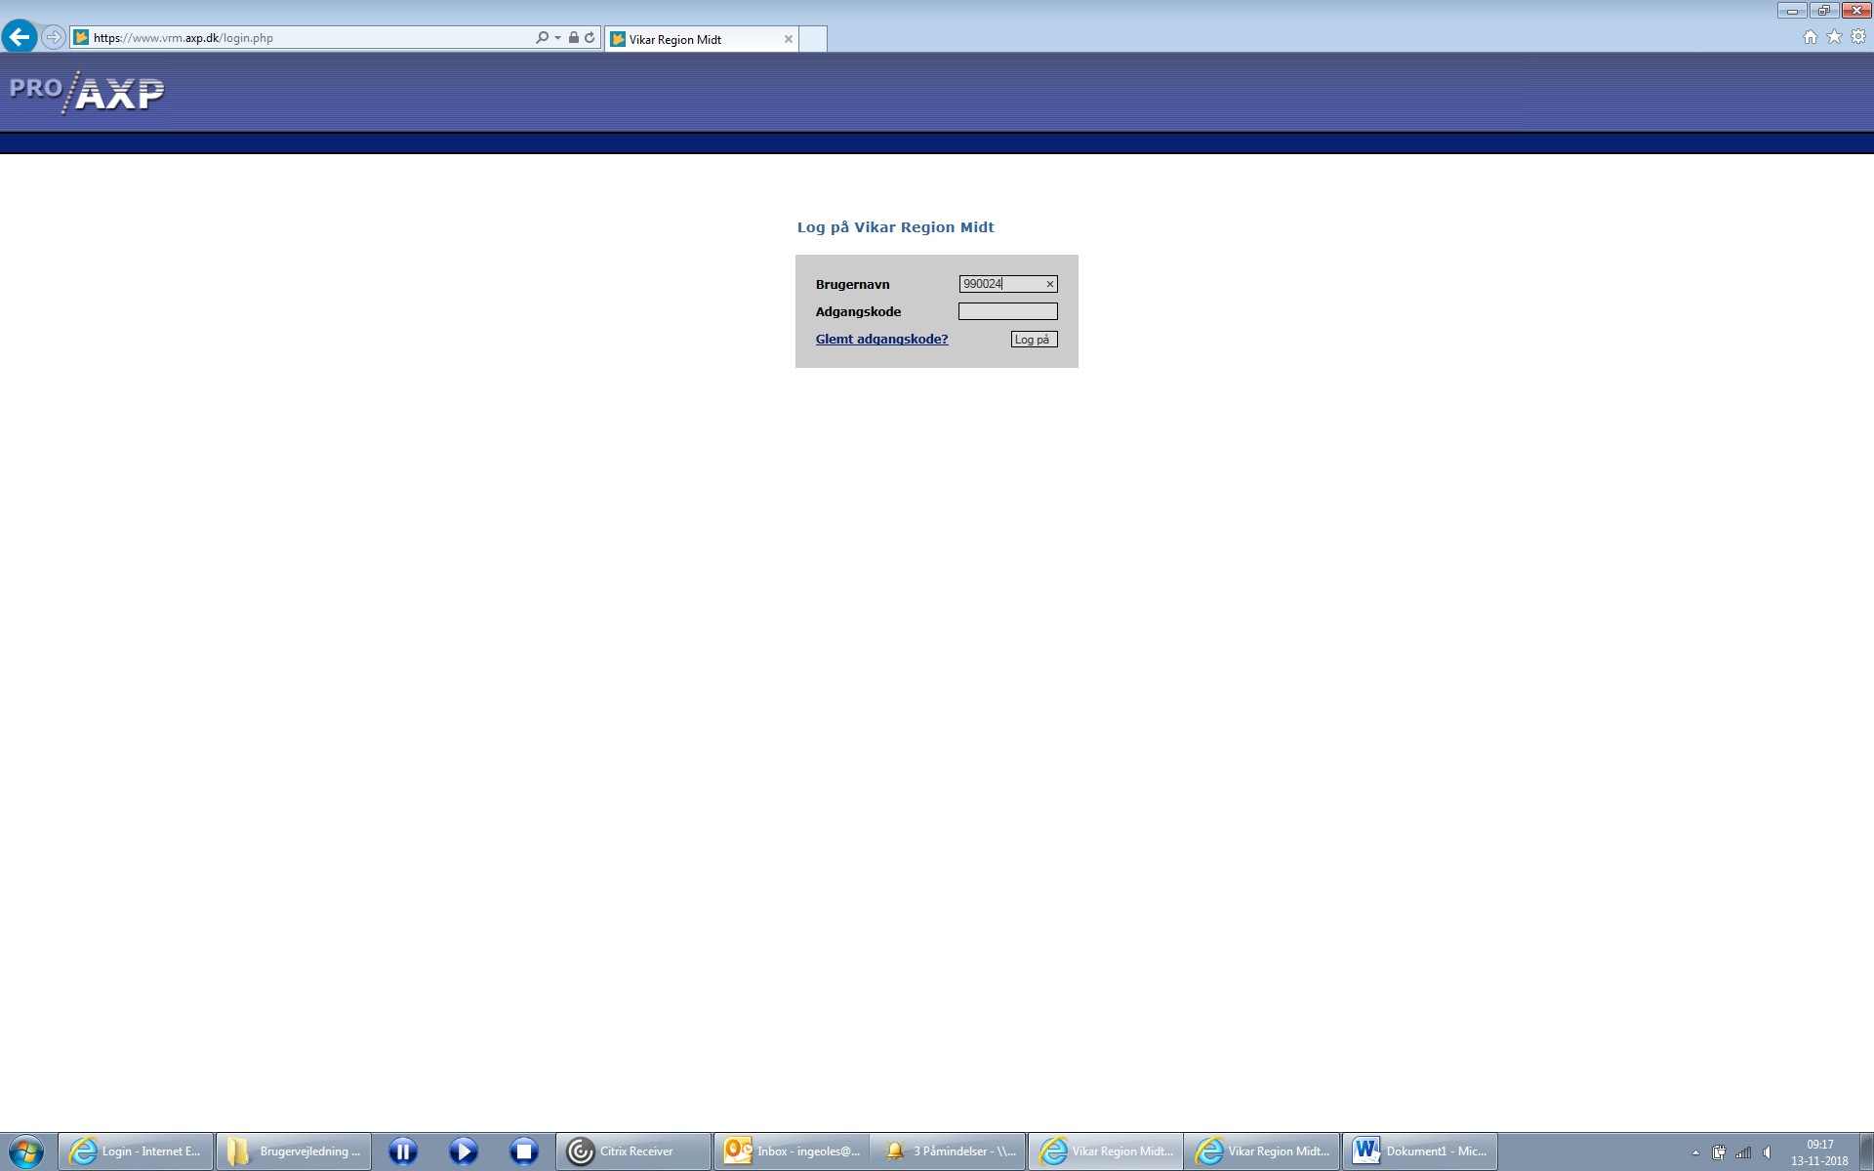

Følgende side åbnes. Skriv din Regionsmailadressen i feltet og klik send. Din regionsmail adresse er dit regionsid@rm.dk (fx CHAAER@rm.dk). OBS husk at skrive dit regionsid med STORE bogstaver.

Du kan KUN bruge Regionsmailadressen, da det er den eneste systemet genkender.
Hvis du ikke kan logge på Regionsmailen, kan du kontakte Hotline på
tlf.784 12345 og få din adgangskode hertil nulstillet.

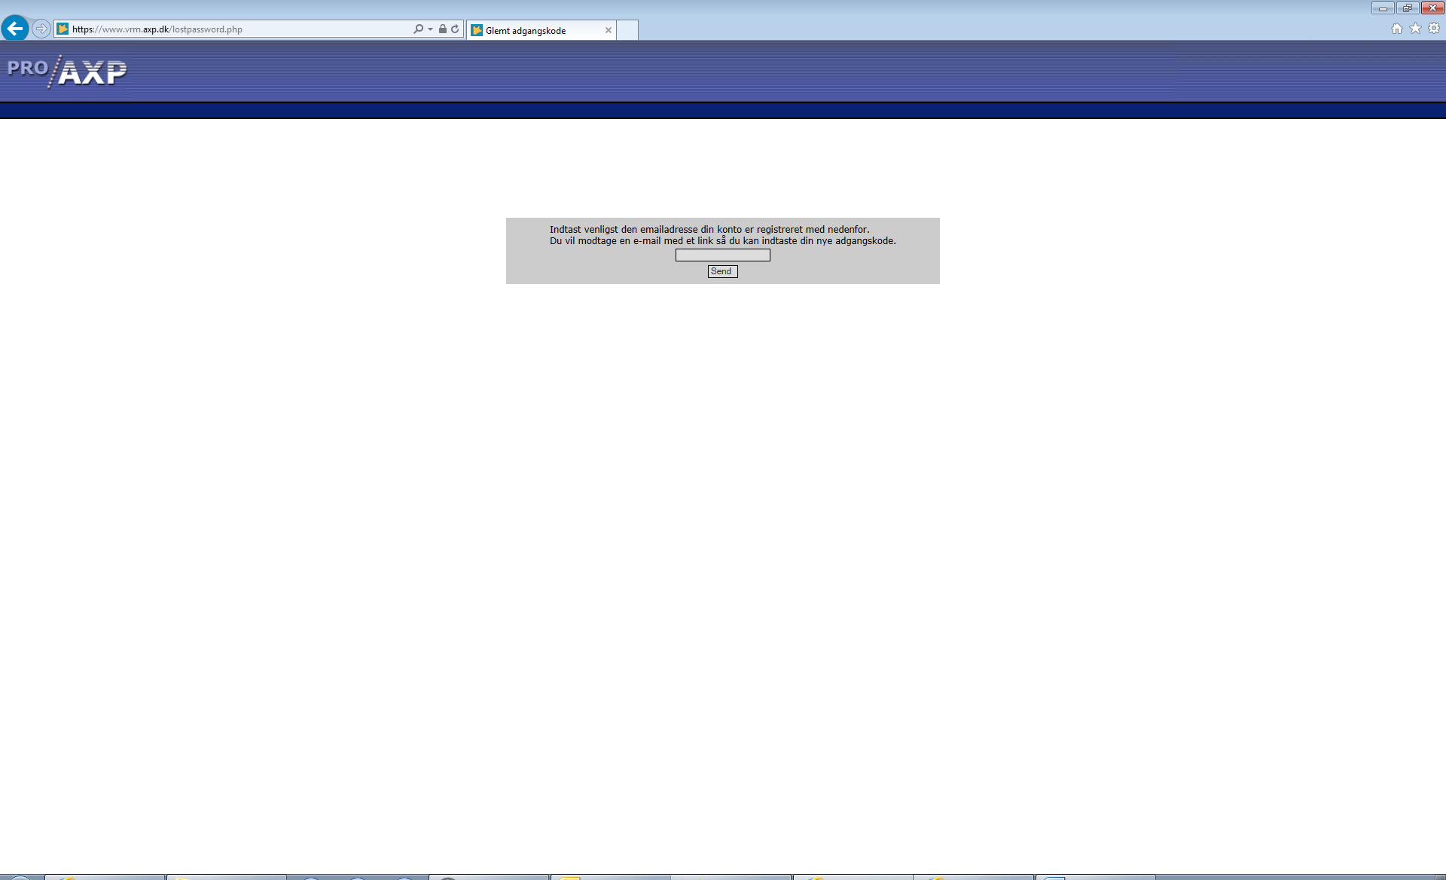

Der kommer nu en besked op, at der er sendt en mail til Regionsmailadressen:
"Et link til oprettelse af ny adgangskode er blevet sendt til din e-mail".

I mailen klikkes på det tilsendte link:

"Klik på følgende link for at ændre dit kodeord:
http://www.vrm.axp.dk/temp_web/lostpassword.php?code=4fd775854a95cc84e8ebc0ef34dc
Med venlig hilsen
Vikar Region Midt"

Nu kan nyt password laves og man logger på vikarbookningen.
(Minimum 8 tegn, store og små bogstaver samt tal)

